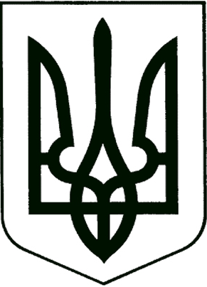

УКРАЇНА

Прилуцька міська рада
Чернігівська область
Управління освіти

Н А К А З

від 14 серпня 2018 року № 127

Про створення комісії
для прийняття-передачі майна

Відповідно до рішення виконавчого комітету Прилуцької міської ради від 14 серпня 2018 року № 272 «Про взяття на облік », Положення про порядок відчуження, списання та передачі майна, що є комунальною власністю територіальної громади міста Прилуки, затвердженого рішенням міської ради (п’ятдесят дев’ята сесія п’ятого скликання ) від 30 квітня 2009 року №8

Н А К А З У Ю :
1. Створити для прийняття-передачі майна комісію в складі:

ВОВК
Сергій Михайлович - начальник управління освіти , голова комісії;
БАНДУРА
Ніна Миколаївна-заступник головного бухгалтера управління освіти, член комісії;
АНТИПЕНКО
Тетяна Василівна – бухгалтер централізованої бухгалтерії ,член комісії;
ПАВЛЮТІНА
Ірина Миколаївна – директор КП ТК «Прилуки» (за згодою ) ;
ВОЛОШИНА
Олена Олександрівна-головний бухгалтер КП ТК «Прилуки» (за згодою);

Начальник управління освіти С.М.ВОВК

